Прилог 1/ Shtojca 1
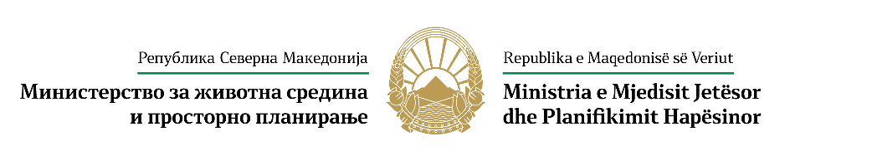

УПРАВА ЗА ЖИВОТНА СРЕДИНА DREJTORIA PËR MJEDIS JETËSOR

До/ Drejtuar: Министерството за животна средина и просторно планирање/ Ministrisë së Mjedisit dhe Planifikimit Hapësinor
Управа за животна средина – Скопје/Drejtorisë së Mjedisit Jetësor - Shkup

Барање за регистрација на производител во Регистарот на производители за проширена одговорност/ Kërkesa për regjistrimin e prodhuesit në Regjistrin e prodhuesëve për përgjegjësi të prodhuar
1. | Назив на производителот/Emri i prodhuesit
2. | Дејност/ Veprimtari
3. | Трговска марка (доколку ја има)/Marka tregtare (nëse ka)
4. | Единствен број на деловниот субјект/ Numri unik i subjektit afarist
5. | Даночен број/Numri tatimor
6. | Адреса на производителот/Adresa e prodhuesit:
6.1 | Поштенски број и седиште, улица и број /Numri postar dhe selia, rruga dhe numri
6.2 | Телефонски број/ Numri i telefonit
6.3 | Веб адреса/ Faqe interneti
7. | Лице за контакт – име и презиме, адреса /Personi për kontakt - emri, adresa
7.1 | Телефон/Теlefoni
7.2 | Електронска пошта/Posta elektronike
8. | Вид и категорија на пуштени производи на пазарот /Lloji dhe kategoria e produkteve të nxjerra në treg
8.1 | Пакувани производи/ Produkte të paketuara | Пакување од течни производи/ Paketimi i produkteve të lëngshme |  | Вид на материјал/Lloji i materialit |  |  | Тарифен број /Numri tarifor |  | Вкупно маса (kg по единица производ):/Pesha totale (kg për njësi të produktit):
 |  |  |  | ПЕТ/PET
Друга пластика/
Plastikë tjetër
 |  |  |  | Композитни материјали/ Materiale kompozite
 |  |  |  | Al метал / Al metal
 |  |  |  | Fe метал/ Fe metal
 |  |  |  | Стакло/ Qelqi
 |  | Пакување на други производи/ Paketimi i produkteve të tjera |  | ПЕТ /PET
 |  |  |  | Друга пластика/ Plastikë tjetër
 |  |  |  | Композитни материјали/Materiale kompozite
 |  |  |  | Fe метал/ Fe metal
 |  |  |  | Al метал / Al metal
 |  |  |  | Стакло/ Qelqi
 |  |  |  | Хартија и картон /Letër dhe karton
 |  |  |  | Дрво / Druri
 |  |  |  | Текстил/Tekstil
 |  | Секундарно пакување за сите производи/ Paketim dytësor për të gjitha produktet |  | ПЕТ/PET
 |  |  |  | Друга пластика/ Plastikë tjetër
 |  |  |  | Композитни материјали/ Materiale kompozite
 |  |  |  | Fe метал/Fe metal
 |  |  |  | Al метал / Al metal
 |  |  |  | Стакло/ Qelqi
 |  |  |  | Хартија и картон / Letër dhe karton
 |  |  |  | Дрво / Druri
 |  |  |  | Текстил/Tekstil
 |  | Терциерно пакување за сите производи/ Paketim terciar për të gjitha produktet |  | ПЕТ / PET
 |  |  |  | Друга пластика/ Plastikë tjetër
 |  |  |  | Композитни материјали/ Materiale kompozite
 |  |  |  | Fe метал/ Fe metal
 |  |  |  | Al метал/Al metal
 |  |  |  | Стакло/Qelqi
 |  |  |  | Хартија и картон/Letër dhe karton
 |  |  |  | Дрво/Druri
 |  |  |  | Текстил/ Tekstil
8.2 | Електрична и електронска опрема / Pajisje elektrike dhe elektronike | Категорија/ Каtegoria |  |  | Тарифен број/ Numri tarifor |  |  | Вкупно маса (kg по единица производ):/Pesha totale (kg për njësi të produktit):
 |  | Опрема за температурна размена;/Pajisje për shkëmbimin e temperaturës;
 |  | Екрани, монитори и опрема која има екрани со површина поголема од 100 cm²;/Ekrane, monitorë dhe pajisje që kanë ekrane më të mëdha se 100 cm²;
 |  | Светилки/Llambat
 |  | Голема опрема/Pajisje të mëdha
 |  | Мала опрема/Pajisje të vogla
 |  | Мала информатичко -комуникациска технологија и телекомуникациска опрема/ Pajisje të vogla të teknologjisë së informacionit dhe komunikimit dhe telekomunikacionit
8.2.1 | Заокружете соодветно/Rrethoni të përshtatshmen |  |  |  | - Pajisje të reja/ Нова опрема  - Pajisje të përdorura/ Употребувана опрема
8.3 | Батерии и акумулатори/ Bateri dhe akumulatorë | Вид/ Lloji |  |  | Тарифен број/Numri tarifor |  |  | Вкупно маса (kg по единица производ):/Pesha totale (kg për njësi të produktit):
 |  | Преносна батерија или акумулатор/Bateri ose akumulator portativ
 |  | Батерија во форма на копче/ Bateri në formë të butonit
 |  | Автомобилска батерија или акумулатор/Bateri ose akumulator i automjetit
 |  | Индустриска батерија или индустриски акумулатор/Bateri industriale ose akumulator industrial
 |  | Батериско пакување / Paketim i baterive
8.4 | Текстил /Tekstil | Вид /Lloji |  |  | Тарифен број/ Numri tarifor |  |  | Вкупно маса (kg по единица производ):/Pesha totale (kg për njësi të produktit):
 |  | Детска облека/ Rroba për fëmijë
 |  | Облека од големина S /Rroba me madhësi S
 |  | Облека од големина M/L/ Rroba me madhësi M/L
 |  | Облека од големина XL и поголема/Rroba me madhësi XL dhe më të mëdha
 |  | Метража која не е поголема од 20 cm во која било димензија / Masa jo më e madhe se 20 cm në çdo dimension
 |  | Метража која не е поголема од 20 cm – 1 метар во која било димензија/ Masa jo më e madhe se 20 cm - 1 metër në çdo dimension
 |  | Метража која е поголема од 1 метар во која било димензија/ Masa më e madhe se 1 metër në çdo dimension
 |  | Теписи, килими/ Tapete, qilima
8.4.1 | Заокружете соодветно / Rrethoni të përshtatshmen |  |  |  |  | - Нови производи/Prodhime të reja  - Употребувани производи/Produkte të përdorura
8.5 | Масла /Vajra | Вид /Lloji |  |  | Тарифен број/ Numri tarifor |  |  | Вкупно маса (l):/Pesha totale (l):
 |  | Моторни масла/Vajrat e motorit
 |  | Масла за менувачи /Vajrat e ingranazheve
 |  | Течности за сопирачки/Lëngjet e frenave
 |  | Хидраулични масла/Vajra hidraulikë
 |  | Масти/Vajra
8.5.1 | Заокружете соодветно/Rrethoni të përshtatshmen |  |  |  |  | - Нови производи/ Të reja  - Употребувани производи/ Të përdorura
8.6 | Гуми / Goma | Вид / Lloji |  |  | Тарифен број /Numri tarifor |  |  | Вкупно маса (kg по единица производ):/Pesha totale (kg për njësi të produktit):
 |  | Автомобил/ Аutomobil
 |  | Мотор / Мotor
 |  | Комбе / Furgon
 |  | Камион / Каmion
 |  | Автобус / Аutobus
 |  | Трактор / Тraktor
 |  | Мотоцикл/Motoçikletë
 |  | Земјоделска работна машина/Makinë punuese bujqësore
 |  | Градежни и други работни машини/ Makina ndërtimi dhe për pune të tjera
 |  | Други/Të tjera
8.6.1 | Заокружете соодветно / Rrethoni të përshtatshmen |  |  |  |  | - Нови производи/Të reja  - Употребувани производи/Të përdorura
8.7 | Возила/ Automjete | Вид / Lloji |  |  | Тарифен број/ Numri tarifor |  |  | Вкупно парчиња/Totali i copave
 |  | Моторно возило од категорија М1/Automjet motorik i kategorisë М1
 |  | Моторно возило од категорија N1/Automjet motorik i kategorisë N1
 |  | Моторни возила со три тркала во согласност прописите за возила / Mjetet motorike me tre rrota në përputhje me rregulloret e automjeteve
8.7.1 | Заокружете соодветно / Rrethoni të përshtatshmen |  |  |  |  | - Нови производи/Të reja  - Употребувани производи/ Të përdorura
9. | Информации за начинот на кој производителот ги исполнува или ќе ги исполни обврските што произлегуваат од Законот (да се заокружи)/ Informacion mbi mënyrën se si prodhuesi përmbush ose do të përmbushë detyrimet që dalin nga ligji (të rrumbullakosët) |  |  |  |  | - Колективен постапувач/ Veprimtar kolektiv  - Самостоен постапувач/ Veprimtar i pavarur  - Мал производител/Prodhues i vogël

Изјава од овластеното лице:/Deklaratë nga personi i autorizuar:
Изјавувам дека приложените информации за регистрација се вистинити./Deklaroj se informacioni i bashkangjitur i regjistrimit është i vërtetë.
______________________ _______________________
Датум и место на поднесување/ Име и презиме и потпис на подносителот на барањето
Data dhe vendi i dorëzimit м.п/ v.v. Emri dhe mbiemri dhe nënshkrimi
i parashtruesit të kërkesës

Прилог 2/ Shtojca 2
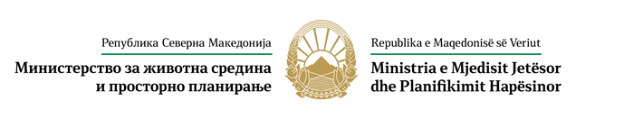
УПРАВА ЗА ЖИВОТНА СРЕДИНА DREJTORIA PËR MJEDIS JETËSOR

Потврда за регистрација на производителот во Регистарот на производители со проширена одговорност/ Vërtetimi i regjistrimit të prodhuesit në Regjistrin e prodhuesve me përgjegjësi të zgjeruar
________________________________________________________________
(назив на правното лице/ emri i personit juridik)
е регистрирано како производител на ___________________________________ согласно прописите за проширена одговорност на производителите со регистрациски број __________________________________.
është regjistruar si prodhues i ___________________________________ në përputhje me rregulloret për përgjegjësinë e zgjeruar të prodhuesve me numër regjistrimi __________________________________.

Датум и место на издавање Име и презиме и потпис
Data dhe vendi i lëshimit на одговорното лице
Emri dhe Mbiemri dhe nënshkrimi i personit përgjegjës
_______________________________________ ______________________________

м.п./v.v.

Shtojca 3
УПРАВА ЗА ЖИВОТНА СРЕДИНА | DREJTORIA PËR MJEDIS JETËSOR

До/Drejtuar: Министерство за животна средина и просторно планирање/Ministrisë së Mjedisit Jetësor dhe Planifikimit Hapësinor
Управа за животна средина/ Drejtorisë së Mjedisit Jetësor

Барање за бришење од Регистарот на производители со проширена одговорност
Kërkesë për fshirje nga Regjistri i Prodhuesve me përgjegjësi të zgjeruar

Правното лице ____________________________________ со регистрациски број ___________________________ издаден на _____________________, бара да се избрише од Регистарот на производители со проширена одговорност, бидејќи престана со вршење на дејноста со која:
Personi juridik ____________________________________ me numër regjistrimi ___________________________ të lëshuar më _____________________, kërkon të fshihet nga Regjistri i Prodhuesve me përgjegjësi të zgjeruar për shkak se ka pushuar së kryeri veprimtarinë me të cilën:
- се врши пуштање производи на пазар и/или/ lëshohen produktet në treg dhe/ose
- увезува производи како краен корисник /importon produkte si përdorues të fundit
од чија употреба се создаваат посебни текови на отпад согласно со прописите за посебните текови на отпад.
nga përdorimi i të cilave krijohen rrjedha të veçanta mbetjesh në përputhje me rregulloret për rrjedhat e veçanta të mbetjeve.

Датум и место на поднесување Име и презиме и потпис на
подносителот на барањето
Data dhe vendi i parashtrimit Emri dhe Mbiemri dhe nënshkrimi i parashtruesit të kërkesës
_______________________________________ ______________________________

м.п./v.v.

Прилог 4/ Shtojca 4
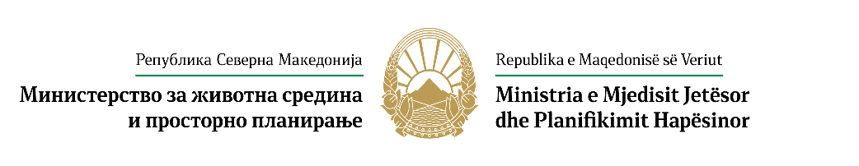

УПРАВА ЗА ЖИВОТНА СРЕДИНА DREJTORIA PËR MJEDIS JETËSOR

Потврда за бришење на производителот од Регистарот на производители со проширена одговорност
Vërtetim për fshirjen e prodhuesit nga Regjistri i prodhuesve me përgjegjësi të zgjeruar
_______________________________________________________________________________
(назив на правното лице/emri i personit juridik)
регистрирано како производител на ___________________________________ согласно прописите за проширена одговорност на производителите со регистрациски број __________________________________ се брише од Регистарот на производители со проширена одговорност.
i regjistruar si prodhues i ___________________________________ në përputhje me rregulloren për përgjegjësinë e zgjeruar të prodhuesve me numër regjistrimi _________________________________ fshihet nga Regjistri i prodhuesve me përgjegjësi të zgjeruar.
Датум и место на издавање Име и презиме и потпис на
одговорното лице
Data dhe vendi i lëshimit Emri dhe mbiemri dhe nënshkrimi i personit përgjegjës
_____________________________________ ______________________________

м.п./v.v.

Прилог 5/ Shtojca 5
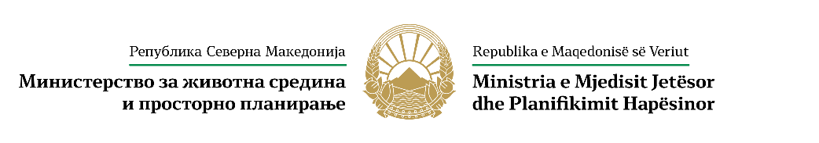

УПРАВА ЗА ЖИВОТНА СРЕДИНА DREJTORIA PËR MJEDIS JETËSOR

РЕГИСТАР НА ПРОИЗВОДИТЕЛИ СО ПРОШИРЕНА ОДГОВОРНОСТ
REGJISTRI I PRODHUESVE ME PËRGJEGJËSI TË ZGJERUAR

1. Реден  Број/ Numri rendor | 2. Регистрациски број на производителот / Numri i regjistrimit të prodhuesit | 3. Име и седиште на производителот / Emri dhe vendqëndrimi i prodhuesit | 4. Телефон /Telefoni  Е-адреса/Adresa e postës elektronike  Веб страница/Faqja e internetit  Лице за контакт/Personi kontaktues | 5. Видот на производителот по обем (производител или мал производител)/ Lloji i prodhuesit sipas vëllimit (prodhues ose prodhues i vogël) | 6. Начин на исполнување на обврските  (колективно или самостојно)/ Mënyra e përmbushjes së detyrimeve  (kolektivisht ose individualisht) | 7. Вид и категорија на производот/ Lloji dhe kategoria e produktit | 8. Видот на отпадот што се создава од отпадните производ/  Lloji i mbetjeve të krijuara nga produkti i mbeturinave | 9. Начин на продажба/Mënyra e shitjes | 10. Количина на производи пуштени на пазар (тони или парчиња)/Sasia e produkteve të lëshuara në treg (ton ose copa) | 11. Забелешка/ Vërejtje

